Транспортный ВСД (Оформление транспортной партии) на платформе LeraData

Заходим на платформу LERADATA, вводим логин и пароль:
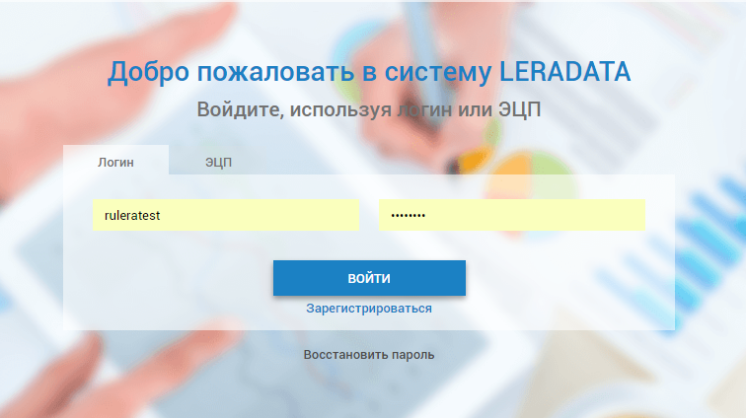
Формирование Транспортного ВСД доступно как при непосредственной отправке ответного документа на заказ контрагента так и с подраздела меню «Реестр ВСД».
Рассмотрим создание формирование транспортного ВСД с подраздела меню «Реестр ВСД».
Нажмите в общем меню закладку «LeraData Меркурий» (1), далее выберите пункт «Реестр ВСД» (2):
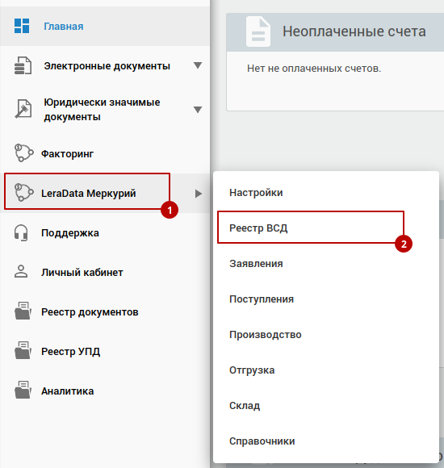
Нажмите «Создать транспортную ВСД» (1).
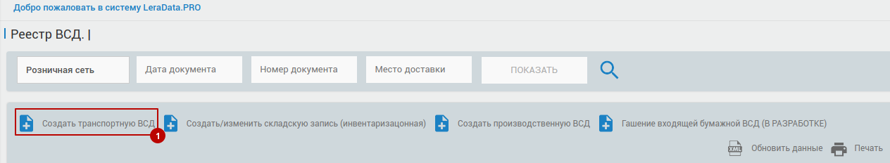
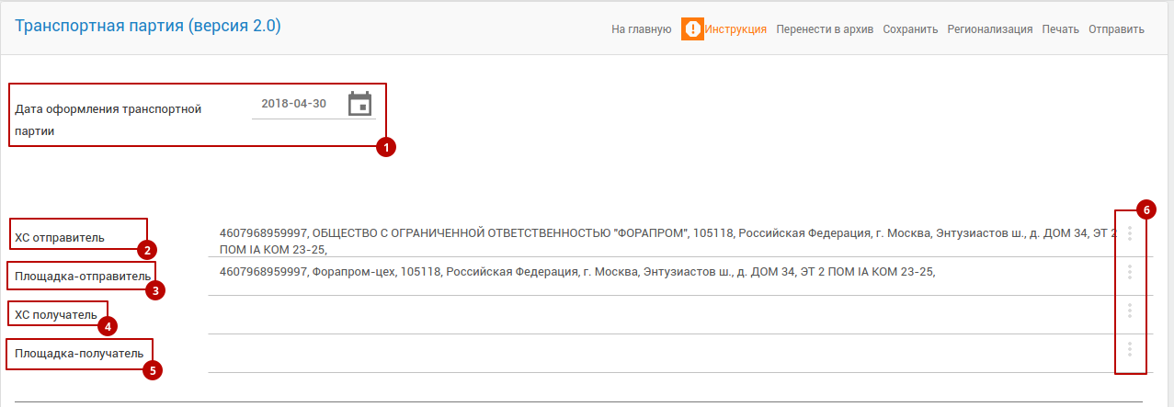
В созданном документе необходимо заполнить данные о транспортной партии.
1. Дата формирования транспортной партии
2. ХС отправитель - Хозяйствующий субъект отправителя.
3. Площадка-отправитель — место осуществления деятельности юридического лица отправителя.
4. ХС получатель - Хозяйствующий субъект получателя.
5. Площадка - получатель - место осуществления деятельности юридического лица получателя.
Информацию по отправителям, а также получателям Вы можете внести, воспользовавшись контекстным меню (6).
При нажатии на контекстное меню, доступно удаление ранее внесенной информации (1), а также просмотр данных (2) для добавления информации.
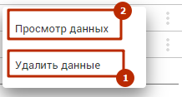
После нажатия кнопки «Просмотр данных» откроется дополнительное окно, в рамках которого можно произвести поиск:
Поиск можно произвести по следующим параметрам:
Выбор контрагента из списка (1), GLN контрагента (2), GUID ХС или площадки (3), Наименование (4), ИНН (5), КПП (6), ОГРН (7). После введения информация нажмите «Найти» (8).
Обратите внимание, что после поиска будет отображена информация, содержащаяся в базе данный системы LeraData:
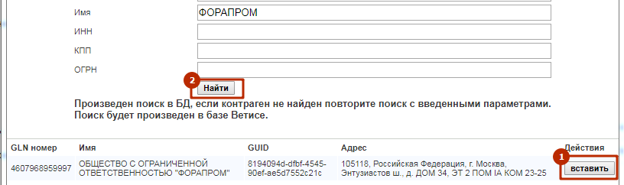
Для указания информации в документ нажмите «вставить» (1), для расширенного поиска в базе данный системы «Меркурий» нажмите еще раз «Найти» (2).
Далее необходимо заполнить сведения о транспортной партии по номенклатурной позиции.
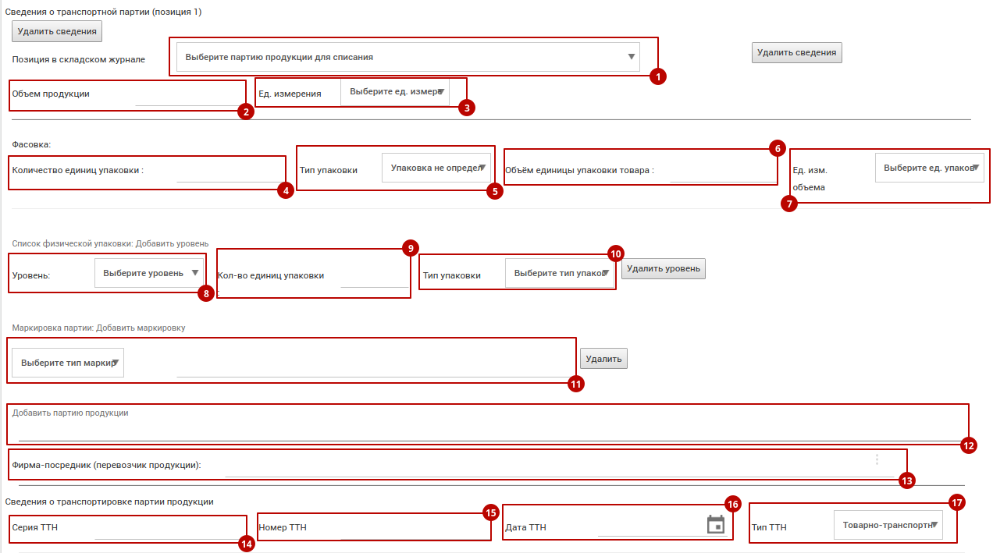
Изначально необходимо произвести выбор записи из складского журнала (1) и указать объем (2), а также единицы измерения продукции (3).
После выбора продукции переходим к указанию дополнительной информации о фасовке продукта заполняя количество единиц упаковки (4), тип упаковки (5), объем единицы упаковки товара (6), а также единицы измерения объема (7) продукции.
Далее Вы можете указать уровень физической упаковки (8), кол-во единиц упаковки (9), а также тип упаковки (10). Также доступно добавление физической упаковки. А также его удаление соответствующей кнопкой.
Ниже Вы можете указать тип, а также значение маркировки (11).
Блоком (12) можно осуществить добавление партии продукции в рамках которой происходит создание транспортного ВСД.
В случае если перевозка продукции происходить с помощью фирмы-посредника (13), необходимо произвести добавление данной информации с помощью контекстного меню.
Укажите сведения о транспортировке партии продукции:
Серия ТТН (Товарно Транспортная Накладная) (14) Номер ТТН (15) Дата ТТН (16) Тип ТТН (17).
Ниже необходимо указать информацию о транспорт.
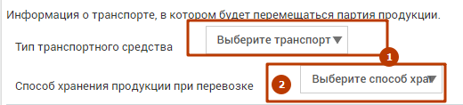
Тип транспортного средства (1), а также способ хранения продукции при перевозке (2).
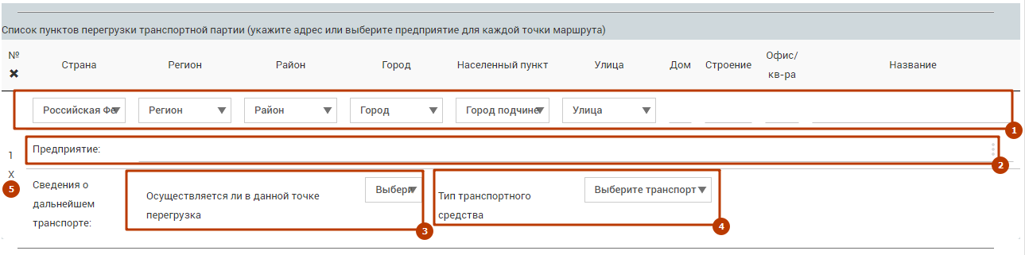
Вы можете указать информацию по маршруту следования транспорта в случае перегрузки товара на пути следования (При осуществлении перевозки с перегрузкой (мультимодальная перевозка)). Укажите страну, регион, район, город, населенный пункт, улицу, дом, строенные офис/кв-ру и название (1), или предприятие (площадку) (2). Ниже указаны сведения о дальнейшем транспорте — осуществлялась ли перегрузка в данной точке (3), а также тип транспортного средства (4). Удалить список пунктов можно нажатием на соответствующую кнопку (5).
Следующий пункт заполнения Сведения о дополнительной информации, необходимой для оформления ВСД.
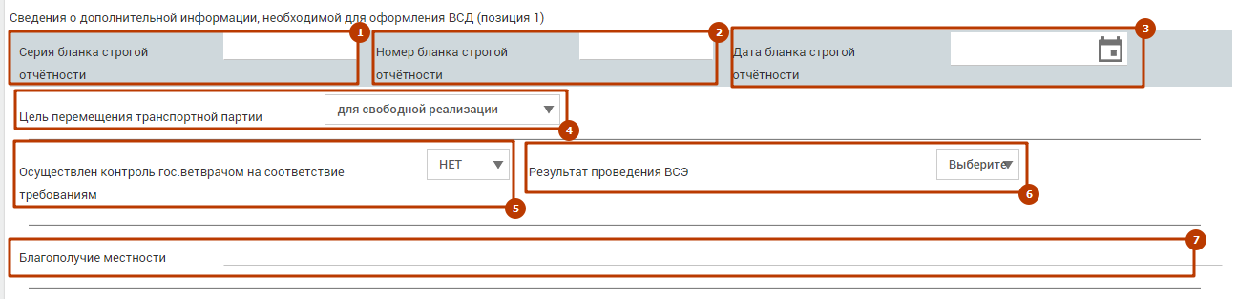
Укажите информация по товару.
Серия бланка строгой отчётности (1), Номер бланка строгой отчётности (2), Дату бланка строгой отчётности (3), Цель перемещения транспортной партии (4), Осуществлен контроль гос. ветврачом на соответствие требованиям (5), результат проведения ВСЭ, а также благополучие местности
Следующий этап заполнение информации по особым отметкам для ветеринарно-сопроводительного документа (1), а также информации по типу продукции (2) и сопроводительных документах (3). Для заполнения данных элементов нажмите на наименование и в появившейся форме укажите необходимую информацию.
В разделе тип продукции «Живые животные»:
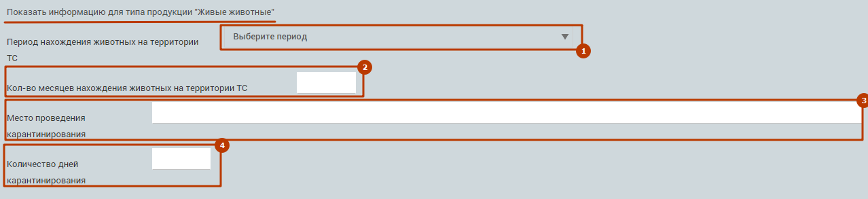
Период нахождения животных на территории ТС (1)
Кол-во месяцев нахождения животных на территории ТС (2)
Место проведения карантинирования (3)
Количество дней карантинирования (4)
В разделе о сопроводительных документах :
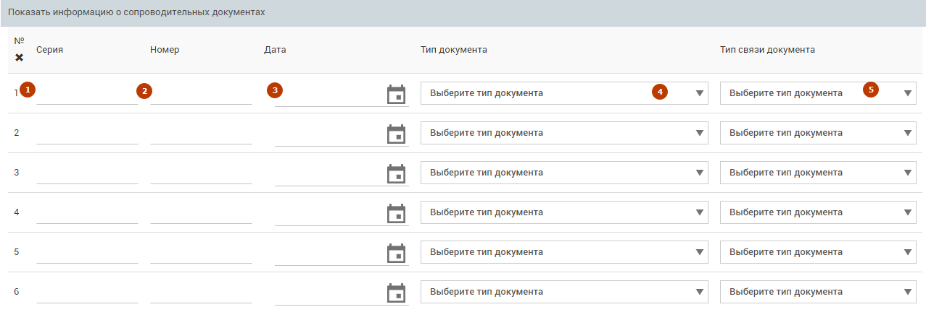
Возможно указание Серии (1), номера (2), даты (3), а также типа документа (4) и типа связи документа (5).
По факту окончания заполнения информации подтвердите свои действия сохранив документ нажав одноименную кнопку «Сохранить» в правом верхнем верху (1), либо в правом нижнем углу (2).
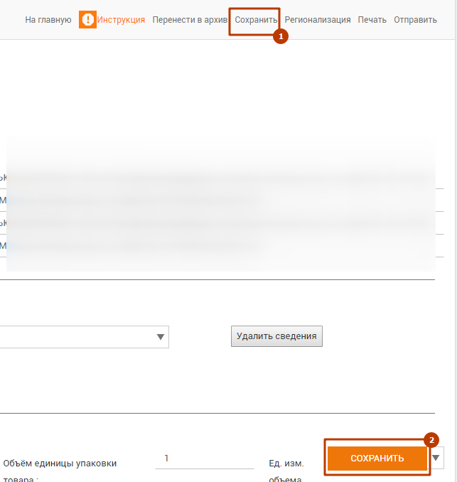
Регионализация
После заполнения всех позиций продукции и точек перегрузки, и сохранения документа, необходимо нажать "Регионализация", для занесения информации и условиях регионализации. В случае если какая-либо информация в документе внесена не корректно в верхней части страницы будет отображена информация об ошибках, которые необходимо исправить для корректного получения информации.
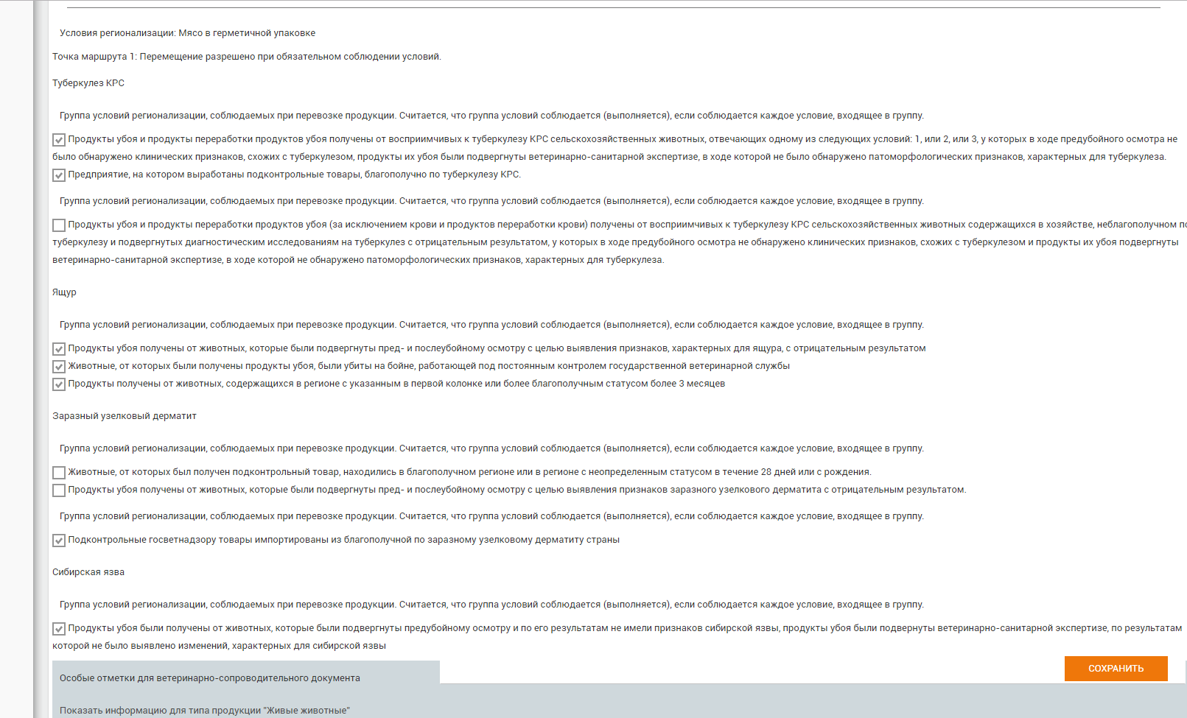
После загрузки информации необходимо выбрать условия регионализации, после чего сохранить документ.
ВНИМЕНИЕ! ПРИ ПОВТОРНОМ СОХРАНЕНИИ данные о регионализации будут удалены.
После сохранения документу Вам доступна возможность отправить (1), а также распечатать документ (2).
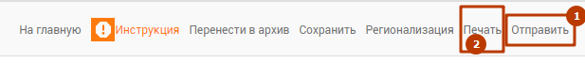
При втором варианте создания документа на основании заказа контрагента необходимо изначально зайти в заказ для этого нажмите в общем меню закладку «Электронные документы» (1), далее выберите пункт «Заказ» (2):
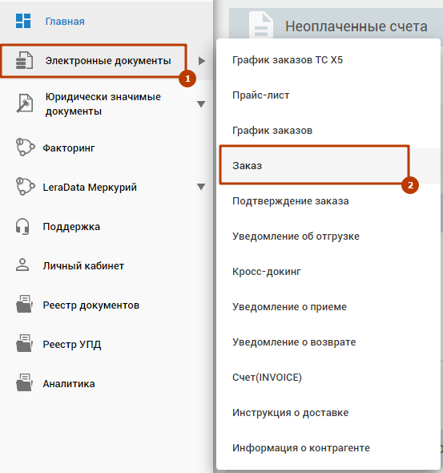
Войдите в необходимый заказ (1).
Для облегчения поиска Вы можете использовать различные фильтры на панели поиска (2).
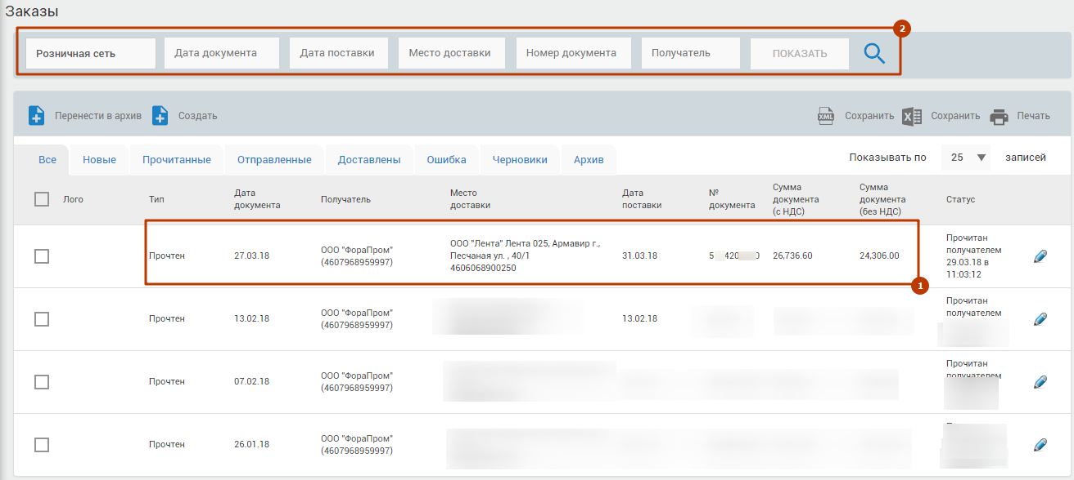
После входа в заказ в правом верхнем углу нажмите «Отправить ответный документ»
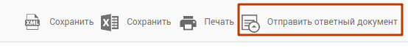
В перечне ответных документов выберете необходимый документ, в нашем случае это уведомление об отгрузке.
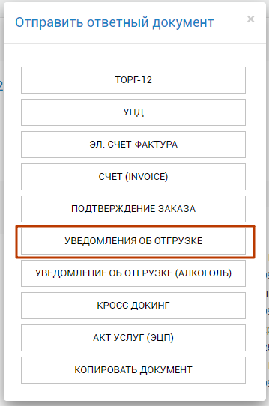
В созданной форме необходимо заполнить информацию по накладной и информацию о товаре. После внесения данных нажмите кнопку сохранить в правом верхнем углу. После сохранения будет доступна возможность «Создать транспортную ВСД»
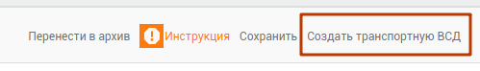
После нажатия на данную кнопку Вы попадете в окно создания Транспортный ВСД, процедура заполнения которой была описана ранее.
По окончанию создания транспортной ВСД необходимо завершить формирование уведомления об отгрузке отправив документ.

